**推（杀）理（人）游戏**

**腿理游戏**

1.前言

作者：夏天（我所在的Q群308033779克苏鲁COCTRPG~）

来源：非100%原创模组

舞台定于中国（或者其他合理国家甚至架空国家）

职业限定为：大学生

技能限定为：大学生技能（建议：专业技能上限75，普通职业技能上限60，兴趣上限50）

推荐技能为：观察

建议事先让PC们准备好导入和自我介绍。

梗概：调查者们需要逃出空间或者活过一星期

某个善良KP&PC的提醒：本模组可能会带来心理上的不适，请做好准备。

作者的提醒：建议背景不要写太详细，还有撕卡率极高...

KP情报：

这个空间是Yog的残渣化身的存在，拥有的能力也只不过是“拉入空间”和“模糊记忆（知识）”两者罢了。而且“拉入空间”最多只能把活物拉入一个星期而已。如果PC们在一个星期内死亡或者“自愿”选择献祭则...

“按下食指指纹，回答出你们当中谁杀了人，你们就能出去。回答错误的人...将成为我的祭品...或者...活过一星期。”这是和PC们的契约。

需要NPC3名，分别为月神（女，D）荆轲（女，E）阿拉什（男，F）【群员们给我想的名字，不喜可以换~】以下称为DEF，以及参与的玩家A，B，C

此外除了A（主角）以外所有人自杀或者杀人（或者献祭）都会被空间通报。

比如B自杀了，B不小心按到了指纹并且回答错了都算B是杀人。“现在，杀人的有x人了”

1.背景

F 在一个星期前在家里死了，作为他们朋友的A B C D和他的未婚妻E反应各不相同。由于各种原因，他们已经有几天没有见面了。

*有人询问各种原因是什么原因的时候，可以告诉他（她）：你们的记忆模糊了，记不清是什么原因。

导入，回忆（全PC共享）

这个阶段并不是用来决定PC们的不在场证明的，注意。

让每个PC描述当时（F死亡信息传出的时候，即一个星期前）的所在所为，以决定谁最先到达F的公寓。

最先到达的PC视为玩家A（主角）将获得更多的非回忆信息（即使失败也有信息，可以悄悄私聊该PC）。至少能获得高一等级的信息。比如失败了，但是给予成功信息。

F的公寓

这是一栋一层就只有一个房的豪华公寓，用现在房地产广告常用的介绍可以直接说是别墅了。

虽然很豪华，但是楼下有红色和白色的物质围绕着这栋公寓的门口，散发血红色和冰冷颜色光芒的物体正在其内不停的呻吟着，四周还有不少黑绿色的身影在蠕动，散发着令人不快的感觉。

这是警戒线，警车和警察。

四周虽然有几个围观群众，但都是不认识的人（所以无法获得有用信息）。

只能询问警察。如果A有冲线（成功），袭警（成功）或者携带危险物品的行为，可以让他进监狱。但是在被押送到车上或者说明自己是F的朋友的时候可以给予一定的信息。

从警察口中能获得的信息（此外没有其它有用信息）：

1.F的背部被人捅了一刀，死因是大量出血，还极其残忍的将其两根手指切掉。

2.凶器是一把随处可见的菜刀。

3.F似乎未经剧烈挣扎，周遭并无打斗痕迹。

4.家里被大肆翻动，钱财被拿走，可能是遭到窃贼尾随。

注意组织语言，通过对话将信息给PC，如果A作死或者心急提前走了，那么只给信息1、2。

允许PC此时灵感：

成功：从1、2、3可以推理出凶手应该是熟人所为

极难成功：从4、可以推理出是为了掩盖身份

1. 剧情展开（游戏开始）

现在，他们不知为何传送到了这个空间，失去了部分记忆。这似乎是在一个建筑物的内部，四周的墙壁发出柔和而明亮的光。（光不可调节，可以用光的明暗来表示时间变化，此外PC们的手表、手机等物品时间显示均为早上8点（或者只是八点））

“按下食指指纹，回答出你们当中谁杀了人，你们就能出去。回答错误的人...将成为我的祭品...或者...活过一星期。”空间四周传来嘶哑空洞的声声音，空间的右边中间有一台机器，似乎就是用于按下指纹的。

**注意！！！在回忆之后的所有行动获得的信息都默认为不共享。但是一些基本的行动（比如A仔细观察了一下XX）需要进行描述。获得的信息需要通过交流进行共享！这是这个模组的核心。**

空间整体：

这个空间示（lin）意（hun）图，侦查基本信息（墙壁和天花板是白色的，散发着光芒。门和地板是灰色的，除了客厅以外的门都可以从内侧锁上）

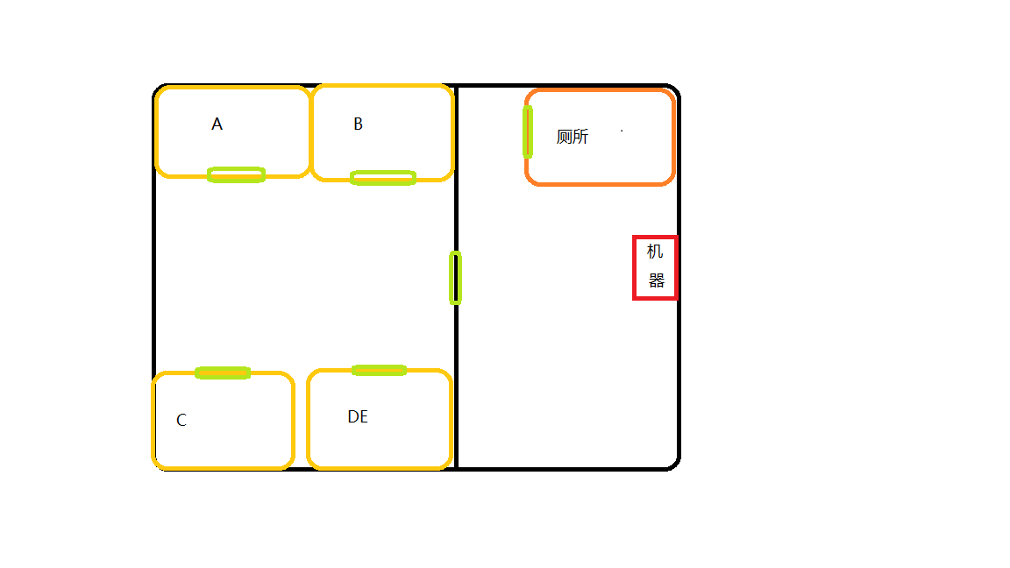

NPC：D E选择住同一房间，其他PC最好分开住，如果不分开，可以给予技能惩罚。

理由：由于前面空间的话语和回忆，好像身边的某个人就是凶手！除了一直形影不离的D和E以外，你们对身边的人都有所怀疑。

如果PC仍然一意孤行，所有社交技能、观察技能、聆听技能成功率减半（因为要时刻注意身边的人）

而且由于本模组的特殊设定，关门睡觉的两个人会在第二天获得DEBUFF。

侦查成功：这里没有出口也没有窗

困难成功：甚至没有一条缝隙

大成功：给予灵感的机会

灵感成功：生物活着需要什么要素

困难成功：水、食物、空气

极难成功：看样子这个空间没有空气交换

大成功：我们五个人是绝对活不过一个星期的，甚至这两天就死于窒息了，除非...死人了。

**一个成年人平均每分钟呼吸16次，每次吸入500立方厘米空气。  
每天呼吸的空气为：  
500立方厘米=0.0005立米厘米，  
0.0005×16×24×60=11.52（立方米）  
拿波音787举例子  
长度： 57米，高度5.91 米，宽度5.75 米，空气大约是：1937立方米。  
这个数量乘以5成，（实际空气体积）应该差不多了。  
空气氧气含量：21% 当氧气含量为6%一8%时,人便会昏倒并失去知觉;当氧气含量低于6%时,6—8分钟的时间内,人就会死亡;当氧气含量为2%一3%时,人在45秒内会立即死亡。  
也就是说，飞机不漏气不进气的情况下，够你们使用：  
1937/2/250/（21/8）=1.47天。**

**来源：知乎  
作者：彦华  
链接：https://www.zhihu.com/question/37183766/answer/70814795  
来源：知乎  
著作权归作者所有，转载请联系作者获得授权。**

这个空间的大小为宽10x长14x高4=560立方米 实际大小视为500立方米

500x.02=100立方米氧气/5人=20立方米

五个人活不到第三天早上的氧气量，如果进行进食，运动的活动还会增加氧气量，并且在第二天下午就会因为昏倒而无法行动了！

（这些长宽高、及氧气含量信息可以给予某些技能成功的人，比如地理，生物等任何合理的技能，视情况而定。）

个人房间（全部房间都是一样的，但是请KP分别私聊单独行动的各位PC）：

这是一个极简风格的房间，第一眼看去除了一张床及其上的床上用品之外没有任何其他东西。

侦查成功：床底好像有东西（或者PC直接行动检查床底！）

床底有够一个人吃7天的食物

困难成功：可以发现一个空心砖，底下是一把锋利的、精美的、手掌长的匕首

极难和大成功：给予进入其他人房间搜索时发现相同空心砖不需要投点的奖励。（但是不要透露）

请尽可能让更多的PC获得空心砖的信息，此外A直接给予该信息.

也可以通过灵感让其检查床底，但是不会发现空心砖。

由于氧气的特殊设定：因此如果两个人在一间房间而且不开门时，第二天会因为缺氧症状而随机出现：耳鸣，头晕，眼花，四肢无力，疲惫等症状。

机器：

观察成功（或者机械维修、黑客等技能）

这个机器整体呈现出灰色并带有金属光泽。第一印象是它和地板仿佛是一个整体，没有一条缝隙，而且在你的知识中也没有类似这样的金属，就好像不是人类所造一样。SC 1/1d3（克苏鲁神话）

机器的中间是一块突起，应该就是用来按下指纹的了。（大失败可以让该PC不小心碰到。）

厕所：

侦查成功（或者其他合理技能）

这是一个普通的厕所，靠后的地方有一个坐便器（不是肉），前面是一个洗手台，水龙头有水（普通的水，如果有人化学.医学等...）。管道被埋在墙壁内部。

困难成功：你还发现洗手台和坐便器的入水孔后面是一片虚空...SC 1/1d6（克苏鲁神话）

门锁：这是一个灰黑色的带金属光泽是锁

无论什么手段都无法破坏，然后试图破坏而且技能成功的SC 0/1（克苏鲁神话）

NPC房间（DE的房间）：D开门之后，可以看到里面E在蒙着被子，还能依稀听到哭声。

如果PC试图刺激荆轲，甚至拿出了匕首，会被荆轲仇视。（因为阿拉什的死和死法）

然后月神赶人，前往安慰。

对空间侦查完毕之后，可以让PC们互相交流获得的信息。然后第一天结束。空间的光缓缓变得昏暗，直至几乎伸手不见五指。

一般来说不允许晚上活动...但是如果有PC作死...（注意门是可锁的）

第二天

进行一次灵感

灵感成功：觉得有点难受

困难成功：有点头晕

极难成功：呼吸困难

大成功：感到有点缺氧

（注意私聊）

此时

DE房间：

门没关紧，而且只有E在里面睡觉。

如果E被吵醒了，可以引导玩家们去找D

厕所：在厕所签名可以发现D脸上带着诡异的笑容半靠在厕所前面的墙上。见状SC 1/1D3

知晓死亡信息SC 1/1D5

机器：侦查成功可以发现突起附近有血迹

四周地面观察：有一连串血迹延续向机器，并且在机器附近还能找到食指和无名指。

关于D：

她已经死亡。她被人背刺了一刀（房间里面发现一模一样的匕首），四周并没有太多血流出。

左手食指和无名指被切下*。

***注意！！！如果是A，在*号后增加信息：和死去的F一样***

对D的死状进行灵感或者医学等任何合理技能。

成功：死因不是大量出血

困难成功：联想到了最初空间所说的话。

极难成功：她是被献祭了！？

大成功：她的死状必须有两把匕首才能做到！也就是说... ...

如果得知被献祭SC 1/1D5（克苏鲁神话）

PC们的房间保持不变

DE房间（NPC房间）：

侦查或者直接找到空心砖：空心砖底下是空的。

此时游戏接近尾声了，根据各PC的行（ZUO）动（SI），误导，和获取的信息的不对称已经足以推导出凶手是谁了，而且空间的光芒也缓缓变得昏暗，每个PC都感到了明显的窒息感。（此前如果还有灵感，可以告诉他们呼吸困难等信息）

此时PC有如下几个选择：

1.推导出真正的凶手，逃出空间。

1. 自相残杀，获得凶手有几个的信息，推导出凶手逃出空间，或者仍然留在空间希望活过七天，但是仍然窒息而死。
2. 什么也不做，窒息而死。

特殊：

1. 回答出一半出去一半，投点1D100，1~50上半身出去、51~60下半身出去（这也是为什么被称为腿团的原因w，因为骰子娘的恶意经常出去的是腿...）
2. 杀人者再杀人不会通报，因此杀D的人是最初的杀人者
3. 最初的杀人者是A
4. 如果有作死的行为，比如有PC车了爆破专业...还携带了爆破物的...而且还炸了空间的...可以...那么该“生物”被爆破死亡，全部人被丢入虚空，全身血液沸腾爆炸而死。
5. 如果最初就开始战斗，那么氧气、食物、水足以让一个人活到出去，但是两个人的话不行。

氧气总量大概够一个人活9天（第七天左右昏迷）

6.只剩下最初的凶手（A）时，视为A胜利且逃出空间。（出现最多的结局，也请各位KP尽量让剧情歪到这样的结果来咯~）

结局：

请你们自己想咯~

以下是群员们(和我）想到的结局。

1. 唯一存活的A出来了，但是由于身边的人过多失踪，被抓进了监狱一段时间，但由于证据不足又被释放了。他失去了所有的朋友，带着罪恶感，选择记住这一切，孤独的活了下去...SAN-2D6，知识（教育？智力？）+1D10。
2. 唯一存活的A知道了一切，但是他选择让Yog夺去他的“知识”，遗忘掉这一切，同时成为它的狂信徒。SAN回满，知识（教育？智力？）-1D10
3. 上半身出去的结局...我还没遇到过。咻的一下，XX的下半身不见了，仿佛被切开了一样，他的上半身重重地摔在了地上，脸上带着诡异的笑，“切口”处没有一丝血液流出。
4. 或者出去空气，变得和月神一样~